Configurando o WebSphere:

- iniciar o servidor.
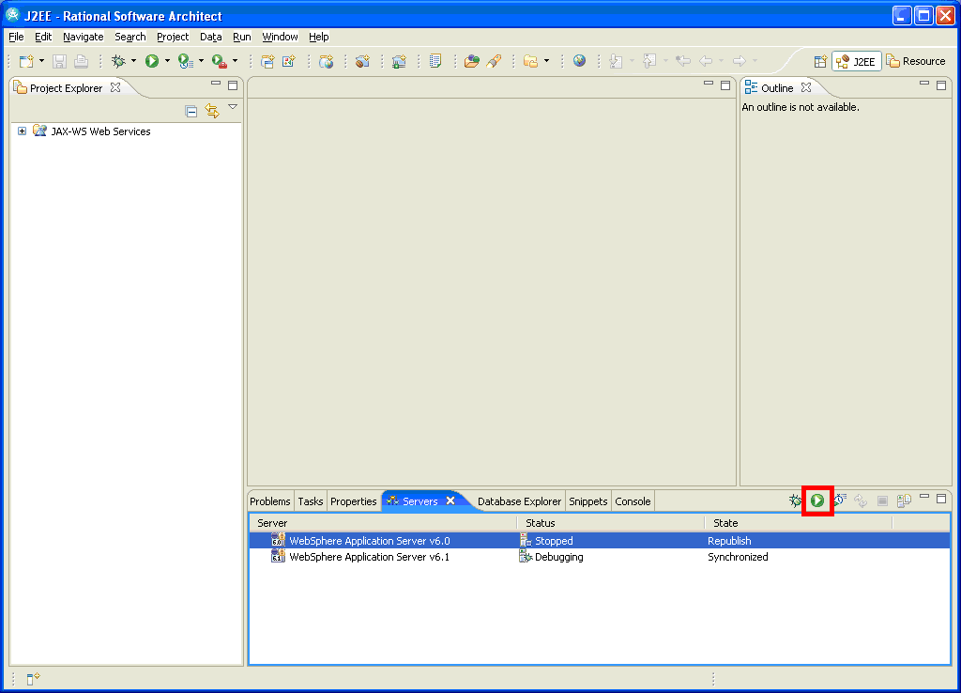

- iniciar o console administrativo do servidor.
Clique com o botão direito e seleciona a opção “Run Administrative Console”

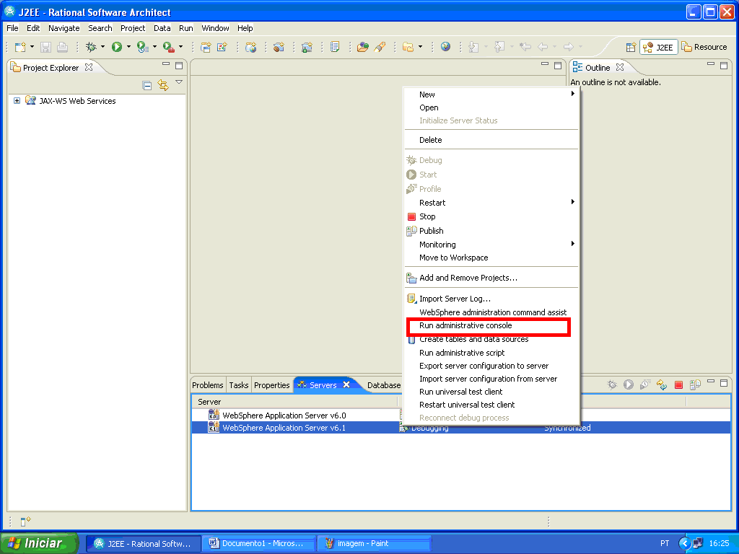

- Configurando JDBC

1º Clique em “Recursos” assim como na figura abaixo.

2º Clique em “JDBC”

3º Clique em “Provedores de JDBC”

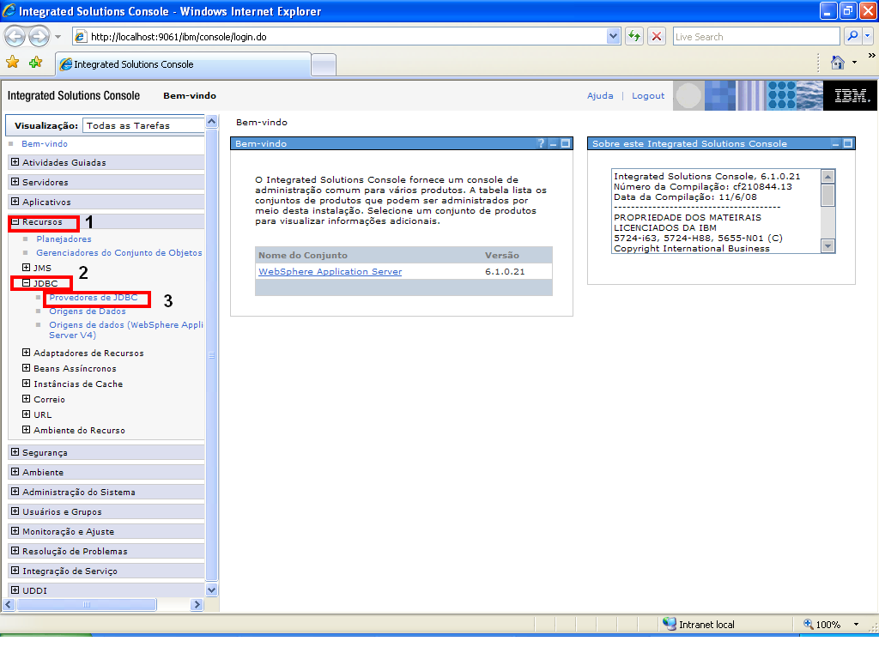
4º Selecione o escopo de Nó e clique em novo.
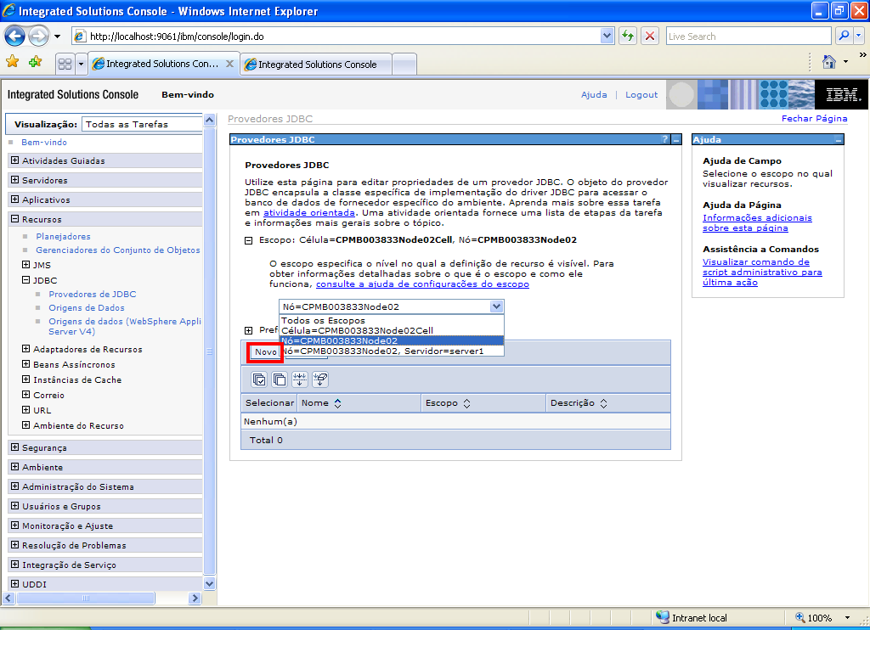
5º Preencha com as informações referentes ao Banco de Dados utilizado pela aplicação. Irei demonstrar a criação para o Oracle que o nosso caso. (SISB)

5.1 Selecione no campo “Tipo do Banco de Dados” a opção “Oracle”
5.2 Espere carregar as outras combos e selecione no “Tipo de implementação” a opção “Origem de Dados XA”
5.3 Clique em Avançar.
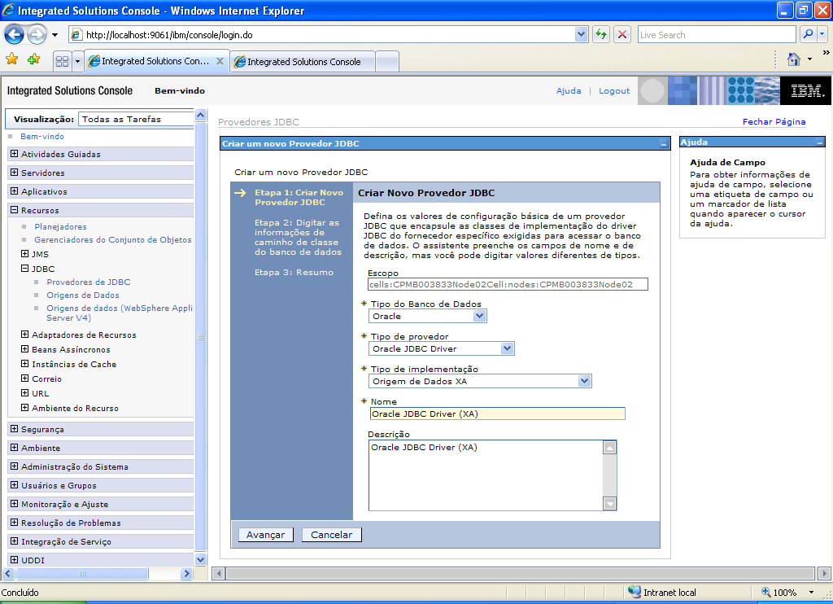

6º No local indicado, nós temos que colocar o caminho onde se encontra o arquivo “ojdbc14.jar”, este arquivo se encontra na nossa pasta external-jars. Dica: Crie uma pasta chamada java na raiz(C:/) e extrai do CVS a pasta external-jars para essa pasta, para isso clique com o botão direto no projeto external-jars e escolha “Checkout As ...”, logo em seguida aponte para a pasta java criada na raiz.

O caminho para o arquivo dependerá de onde o external-jars foi extraído, se foi seguida a dica o caminho será: C:\java\external-jars\libx\db\ora

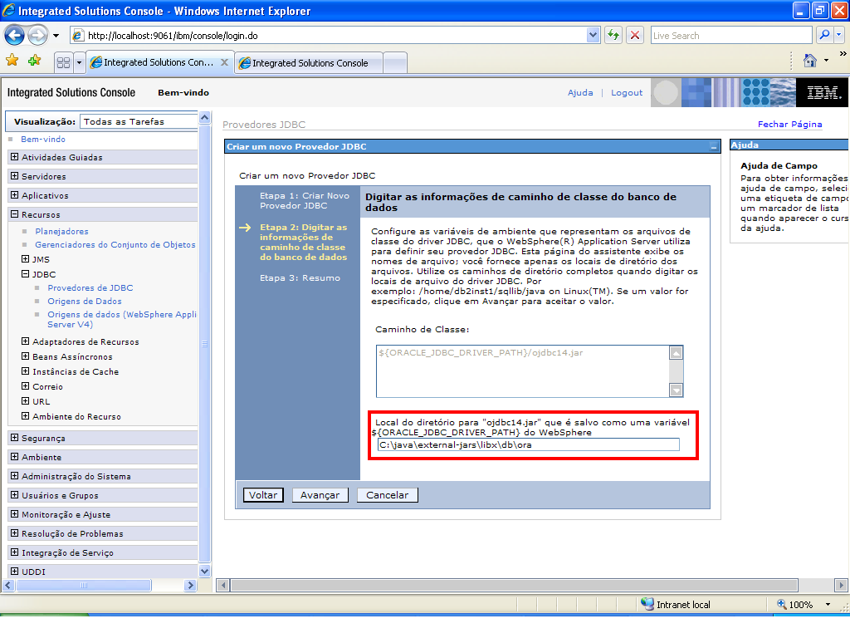
7º Clique em avançar, concluir e depois em salvar para finalizar a criação do Provedor de JDBC.
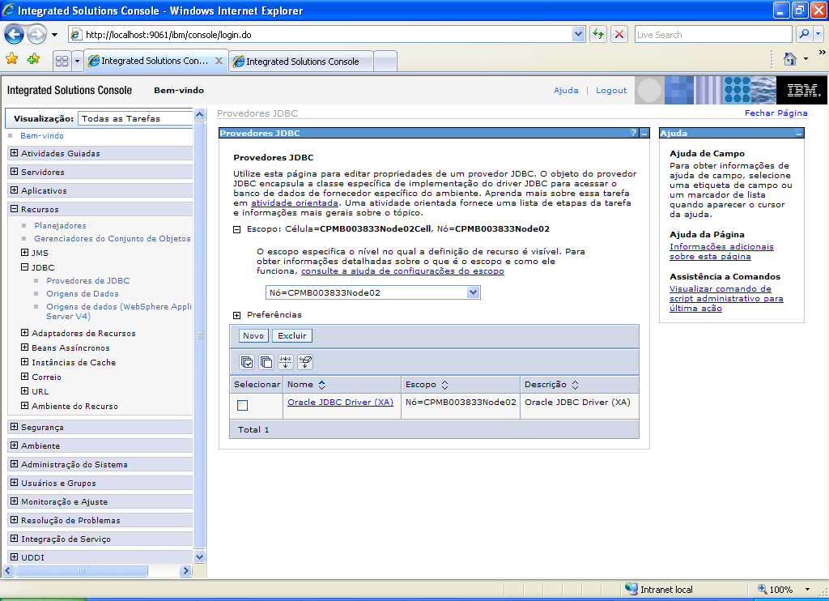

8º Agora temos que criar a “Origem de dados” para a nossa aplicação.
Exemplo para o SISB:

Selecione o escopo de Nó, e clique em Novo.
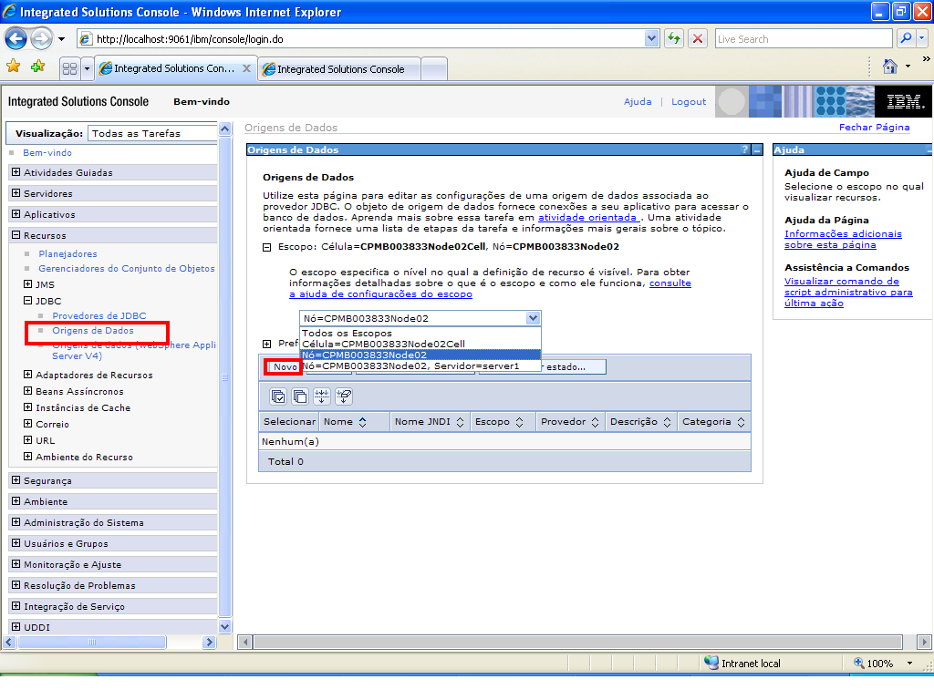

9º Preencha os campos com as seguintes informações e clique em avançar:

Obs: nesse primeiro momento não tem como colocar a autenticação pois ainda não criamos o Alias do usuário e senha para o banco, iremos fazê-lo mais tarde.
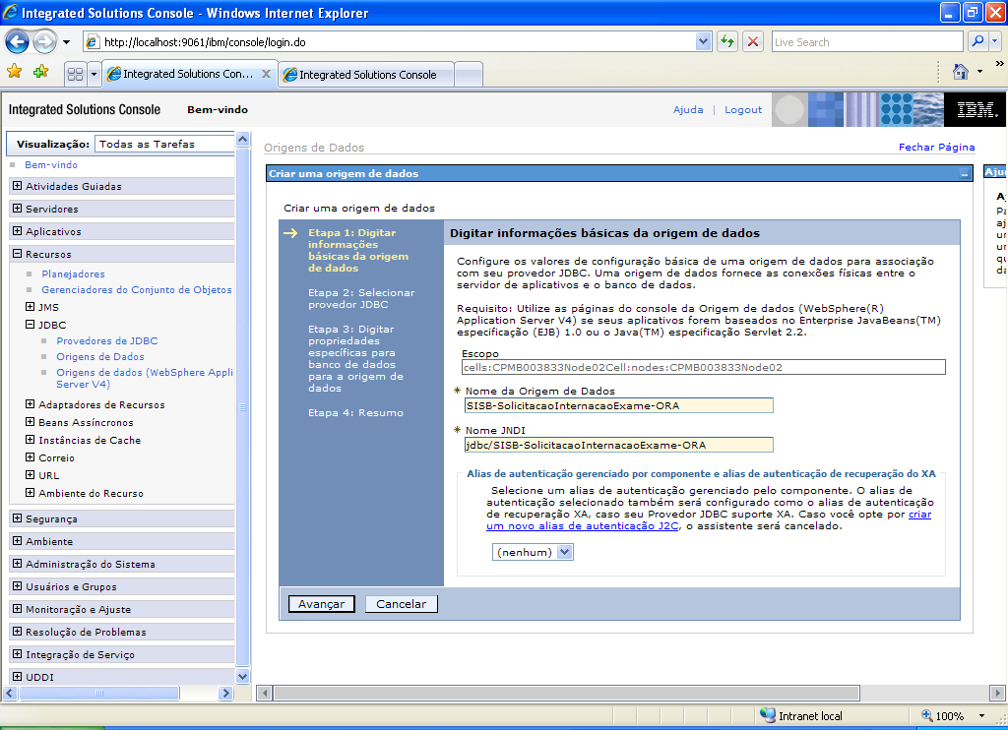

10º Preencha os campos com as seguintes informações e clique em avançar:

Obs: note que o provedor de jdbc selecionado foi o criado anteriormente.
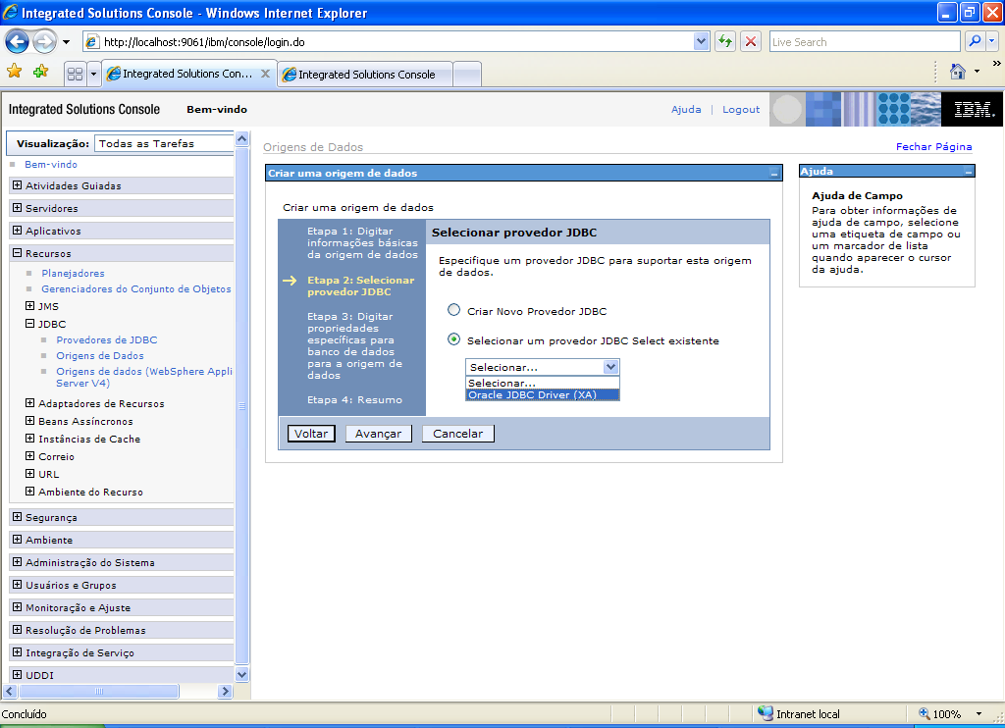

11º Preencha o campo “URL” com a url de conexão com o banco, no nosso caso é jdbc:oracle:thin:@10.205.106.56:1521:BSDSV01 e o nome da classe auxiliar do data store é a abaixo, depois clique em Avançar e concluir, logo em seguida em Salvar.

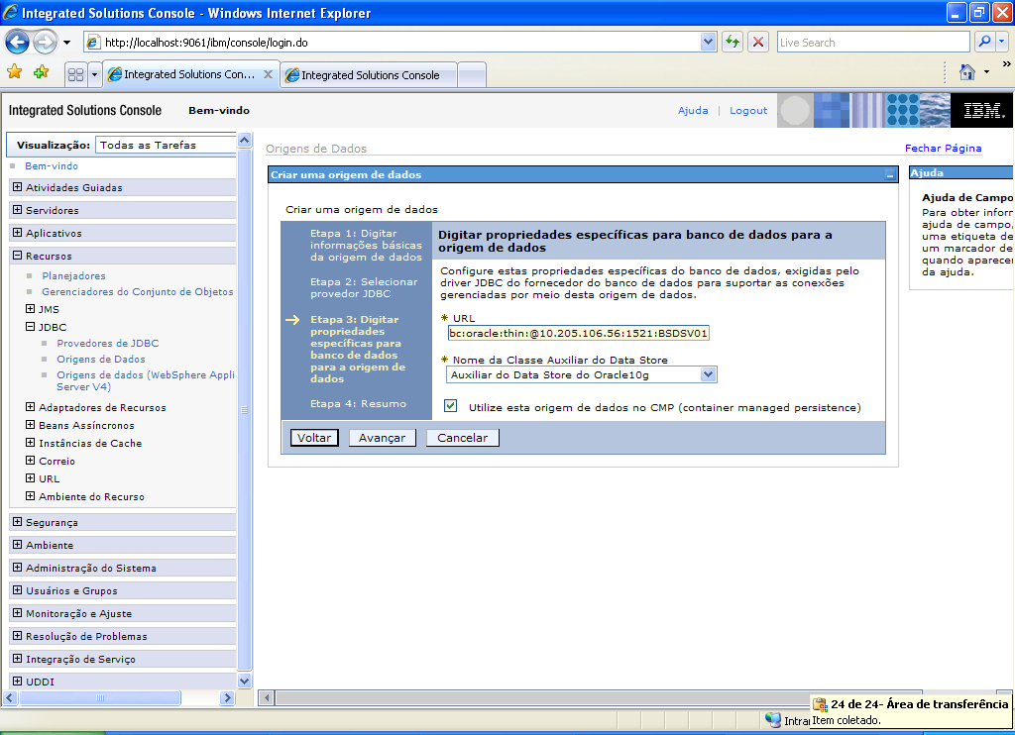

12º Clique na Origem de Dados criada, em seguida na opção lateral esquerda “JAAS – Dados de autenticação J2C”.

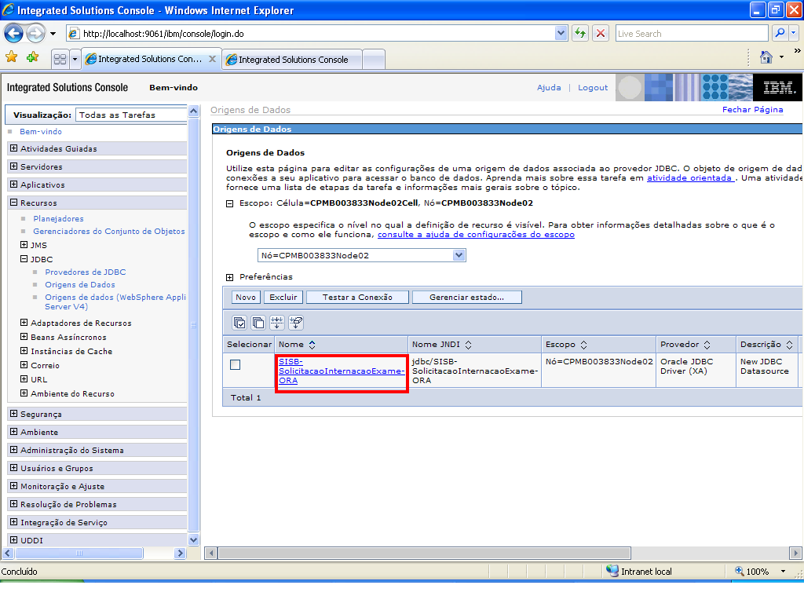
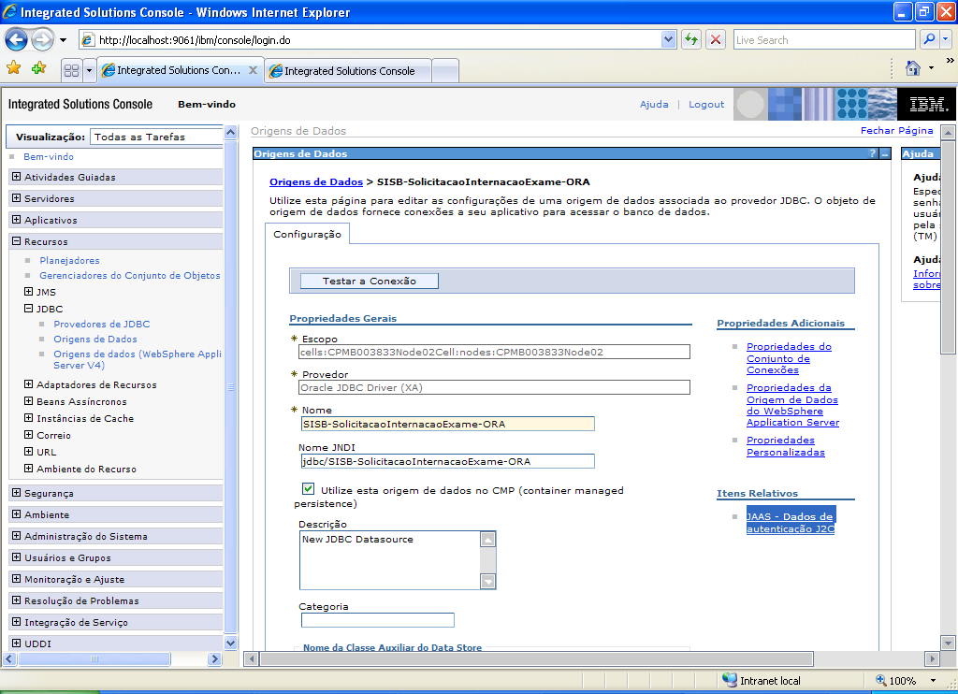

13º Em seguida clique em novo e preencha com as informações de user e senha do banco, no nosso caso são as seguintes: “ID do usuário”: apstsisb, e “senha”: apstsisb , logo em seguida clique no botão Aplicar e Salvar.

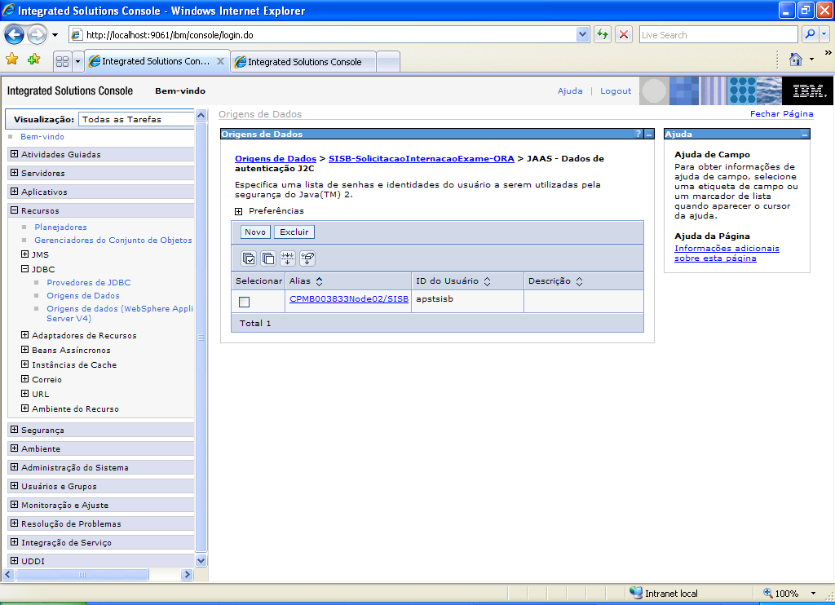

14º Para associarmos a autenticação criada anteriormente clique na opção “Origem de Dados”, em seguida na origem de dados criada.
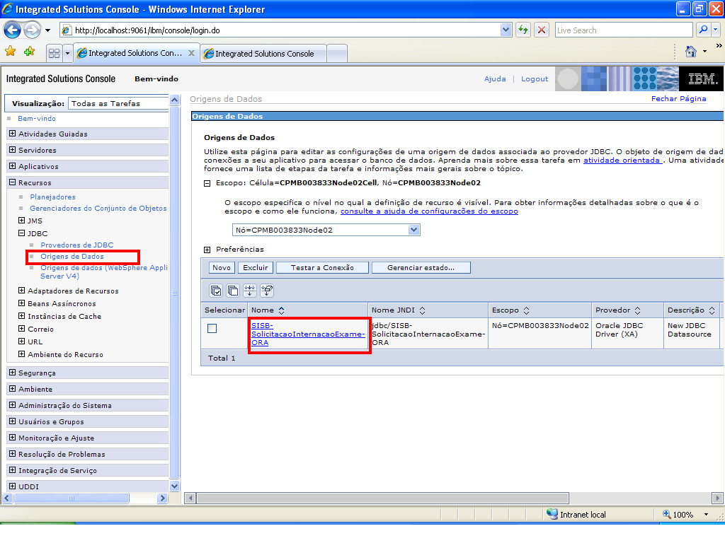

15º Escolha a autenticação criada anteriormente, assim como na tela abaixo e clique em aplicar, depois em Salvar:
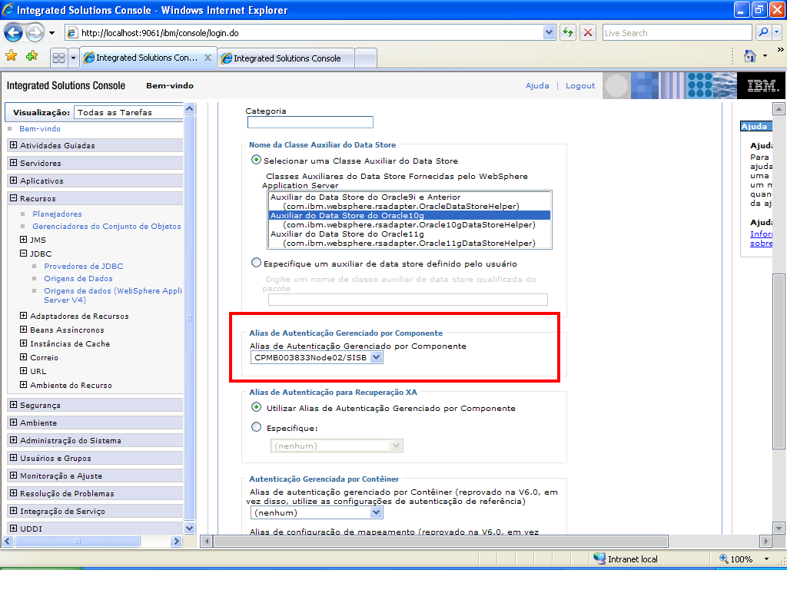

16º Para testar a origem de dados criada basta seguir a imagem abaixo:
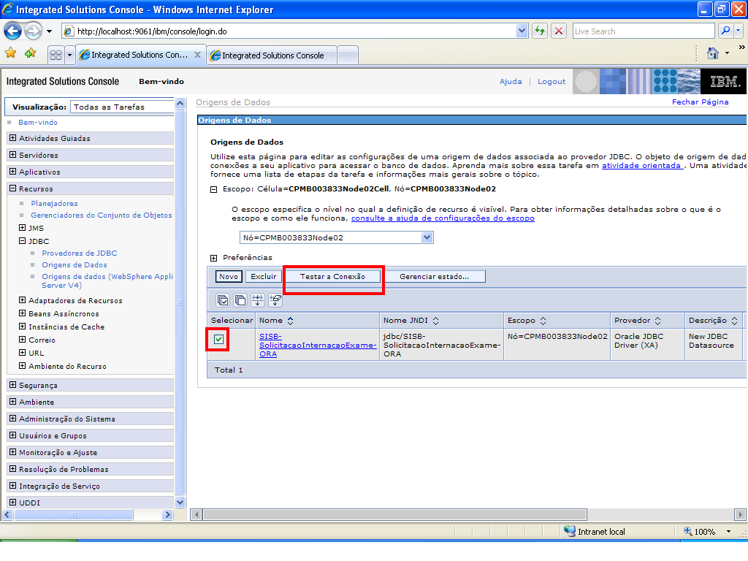
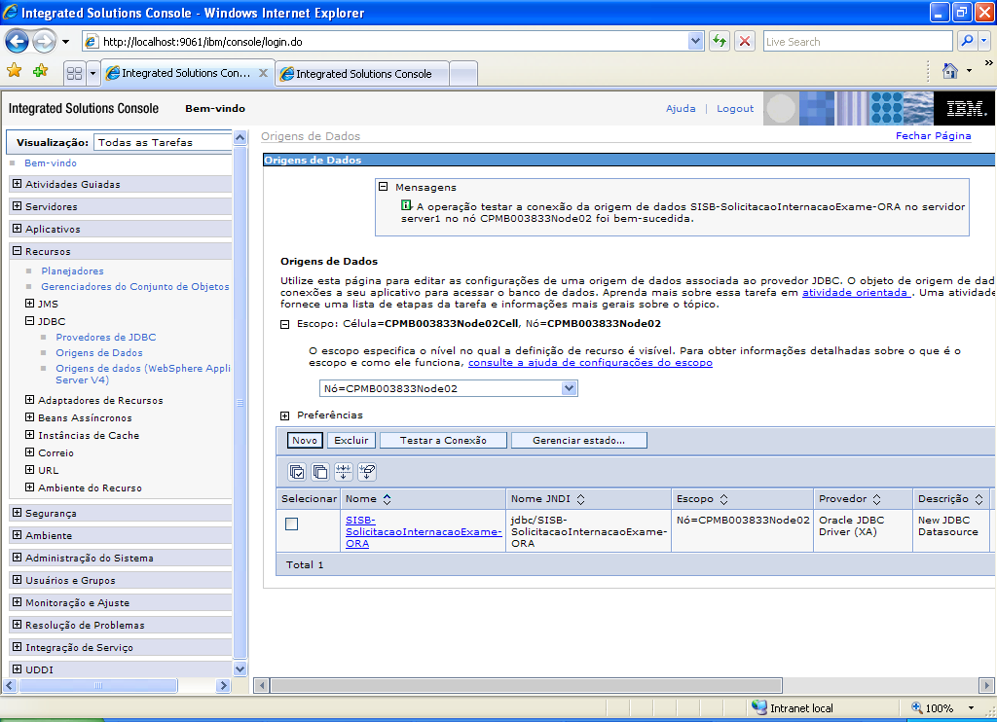

Configurando a URL

1º Abra a aba Recursos → URL → e clique em URLs, em seguida escolha o escopo, como na figura abaixo e em seguida clique em novo.
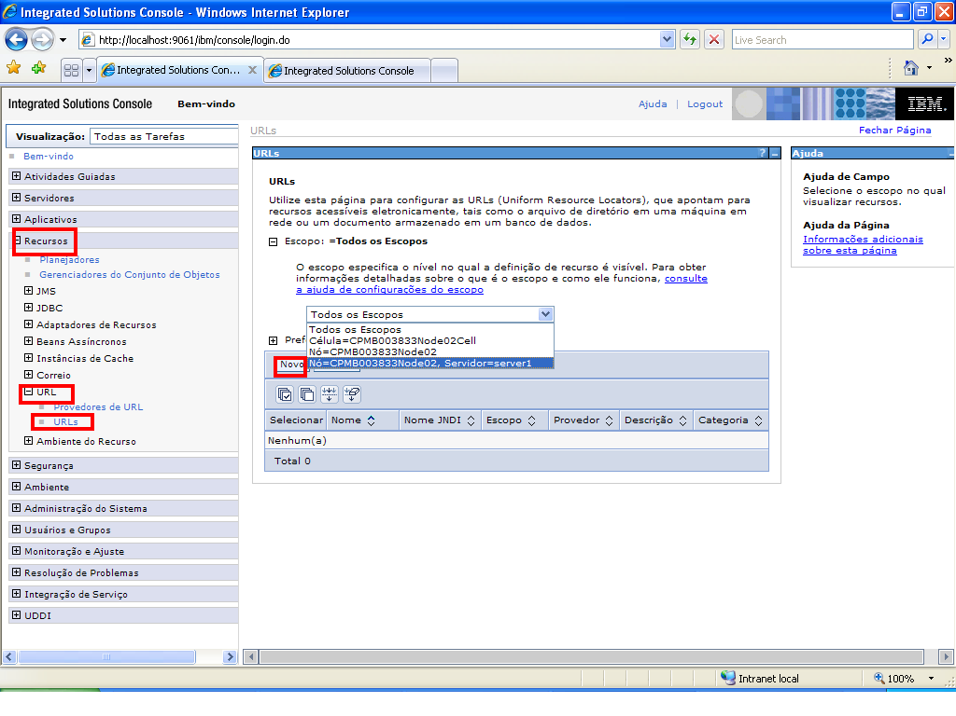

2º Preencha com as seguintes informações:
Nome: www3
Nome JNDI: url/www3
Especificação: http://cpm10997:9080/BSAD-Framework-web

Em seguida clique em Aplicar e depois em Salvar.
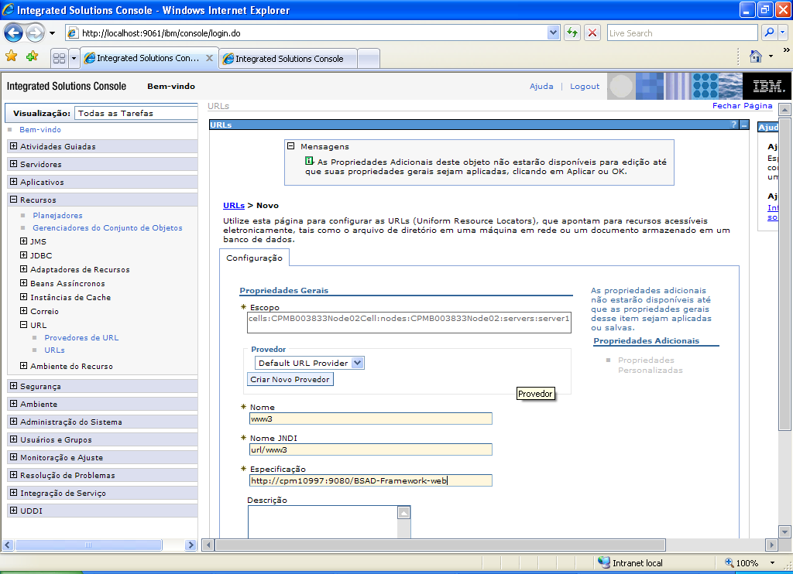

Configurando a conexão com o CICs
1º Vá na aba Recursos → Adaptadores de Recursos → Adaptadores de Recursos em seguida selecione o escopo de Nó e clique em Instalar.

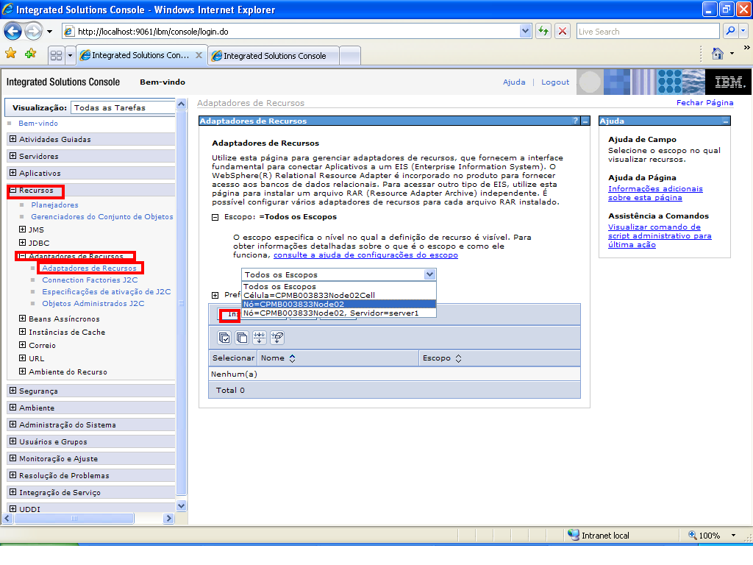

2º Clique em Procurar e aponte para o arquivo “cicseci5101.rar”, em seguida clique em Avançar, depois em OK e em Salvar.

Obs: este arquivo se encontra dentro da pasta external-jars, se a dica foi seguida o caminho é o seguinte C:\java\external-jars\lib\cics-rar\cicseci5101.rar.

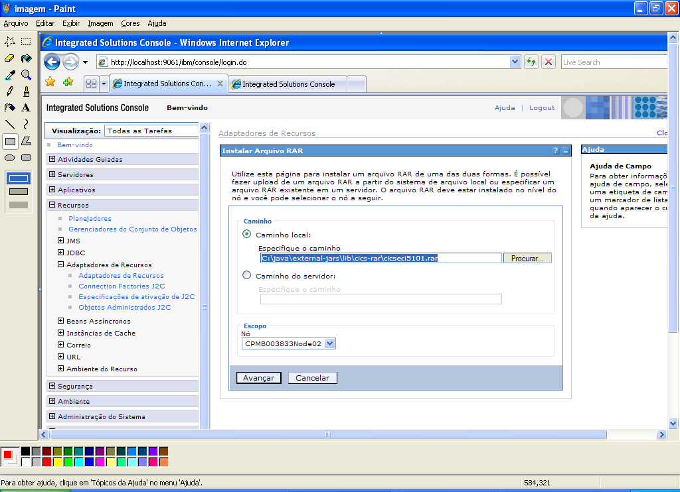

3º Vá na aba Recursos → Adaptadores de Recursos → Connection Factories J2C em seguida selecione o escopo de Nó e clique em Novo.
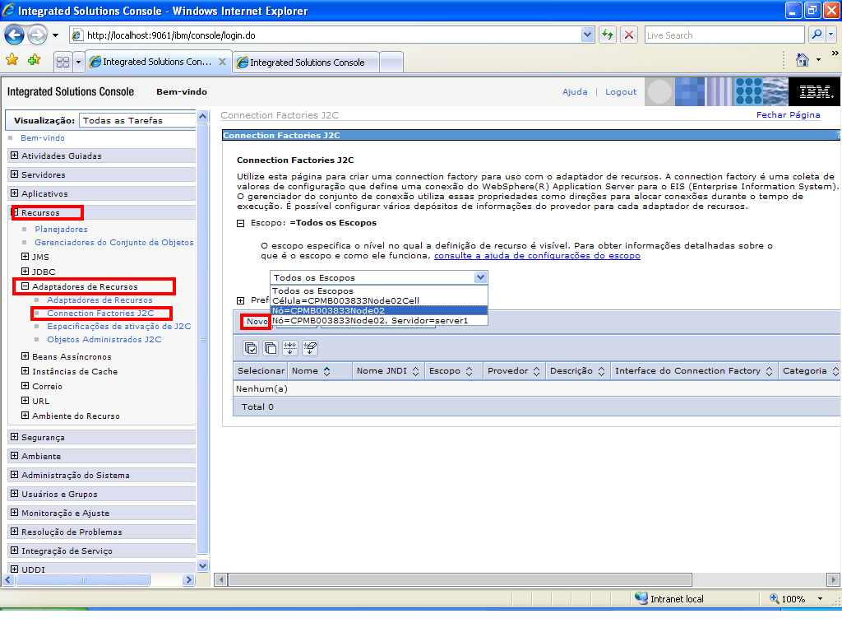

4º Preencha os campos abaixo com as seguintes informações e clique em Aplicar, logo em seguida em Salvar:
Nome: SISB-SolicitacaoInternacaoExame
Nome JNDI: eis/SISB-SolicitacaoInternacaoExame
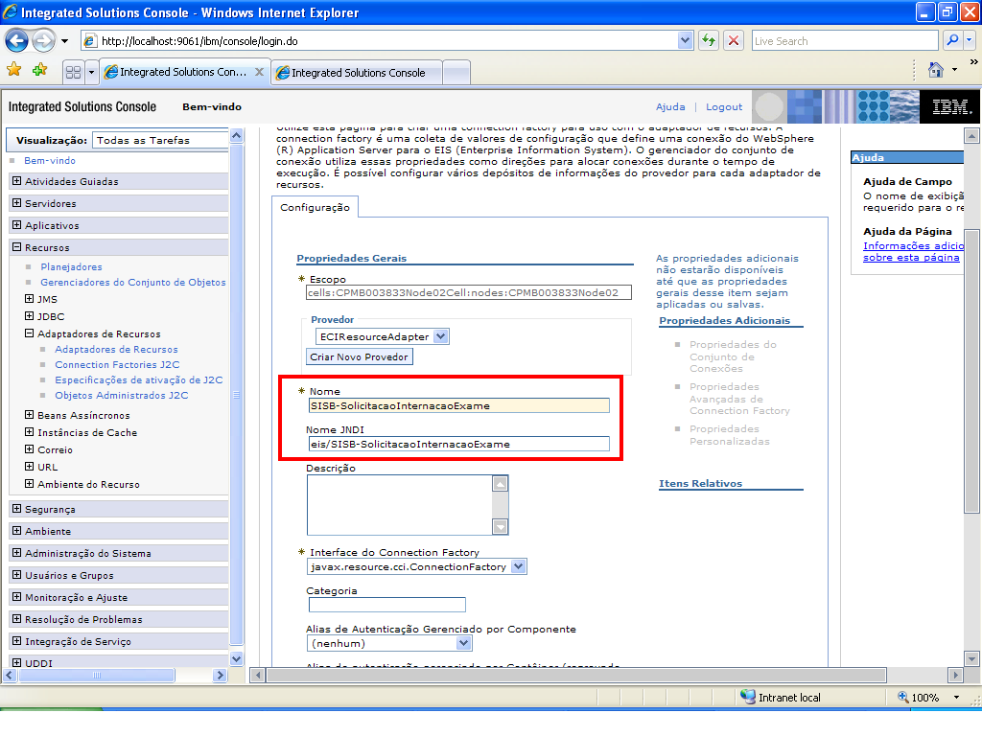

5º Após salvar clique na Connection que foi criada.
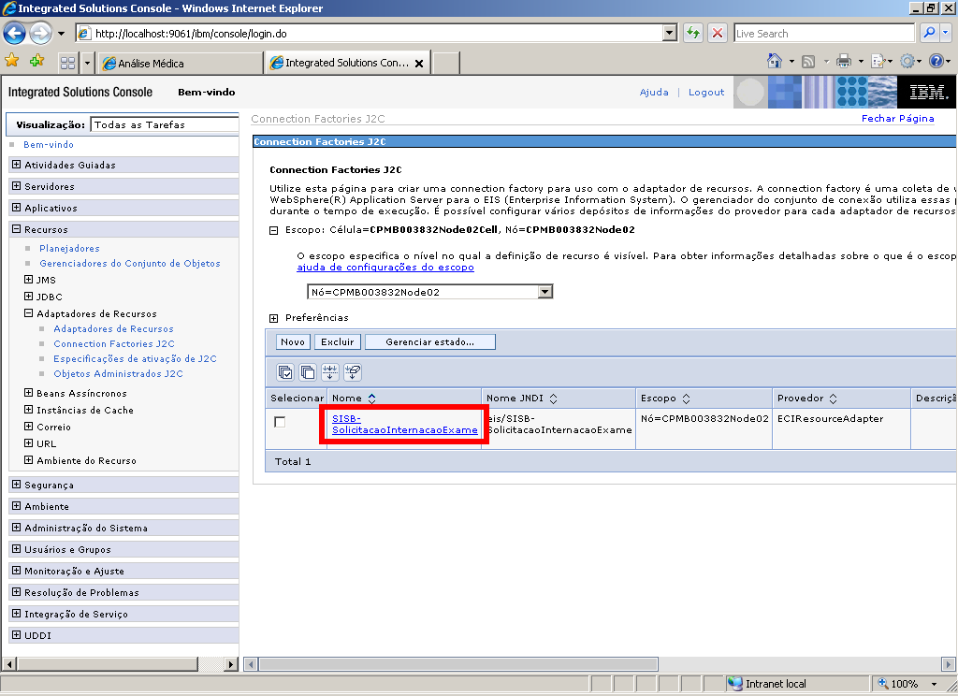

6º Clique em Propriedades Personalizadas.
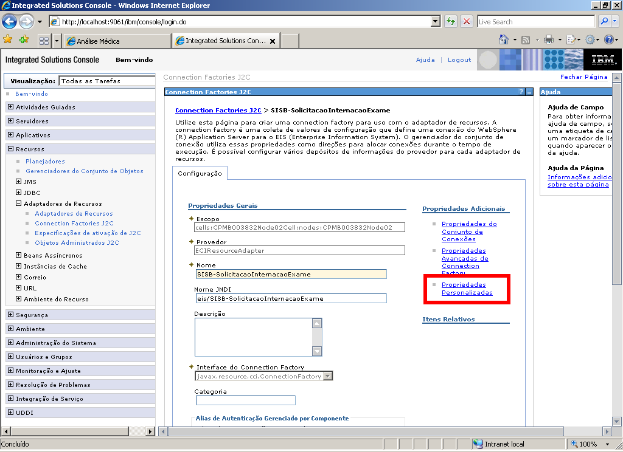

7º Configure os valores conforme informado (para tal, clique em cima do nome da propriedade e depois preencha o campo valor). No final, clique em Salvar.
ServerName: BS2CICBC
ConnectionURL: 10.205.65.75
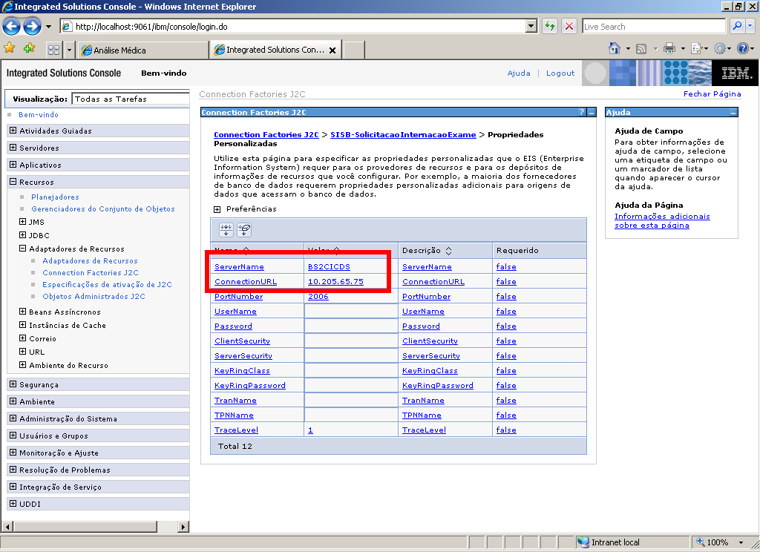

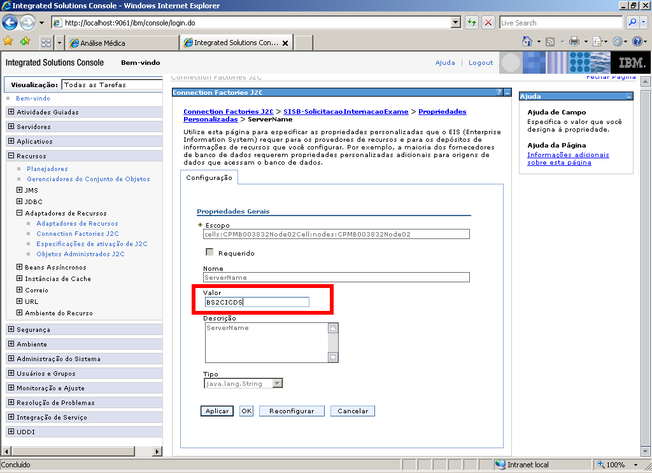

Acertando as configurações do WebSphere no RSA

1º Pare o servidor.
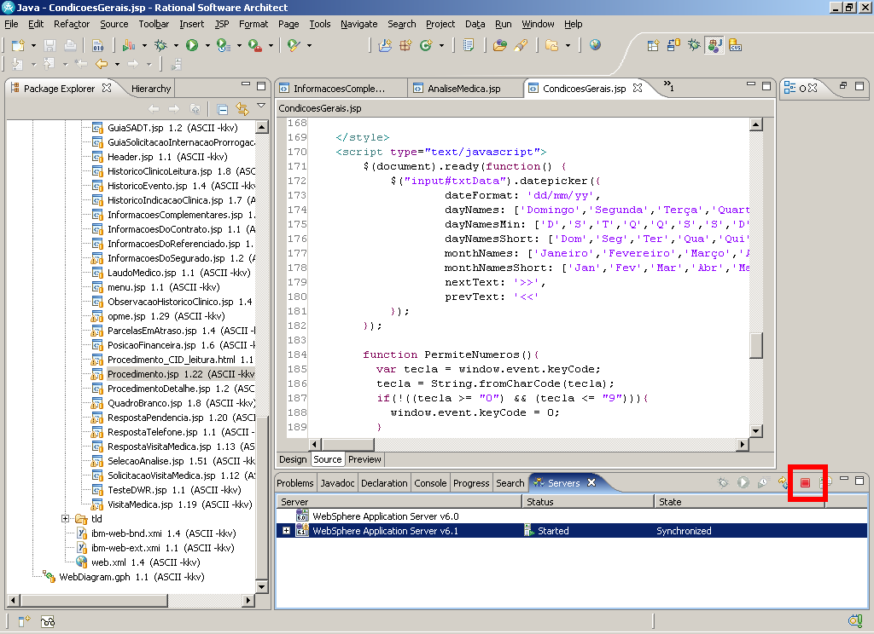

2º Duplo clique em WebSphere Application Server v6.1
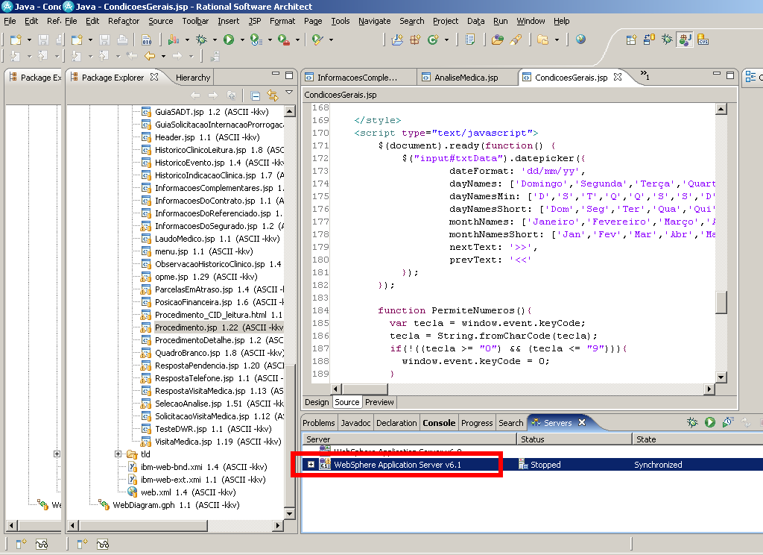

3º Na tela que abrir, marcar a opção “Run Server with resources on Server”, sair e salvar as alterações e iniciar novamente o servidor.
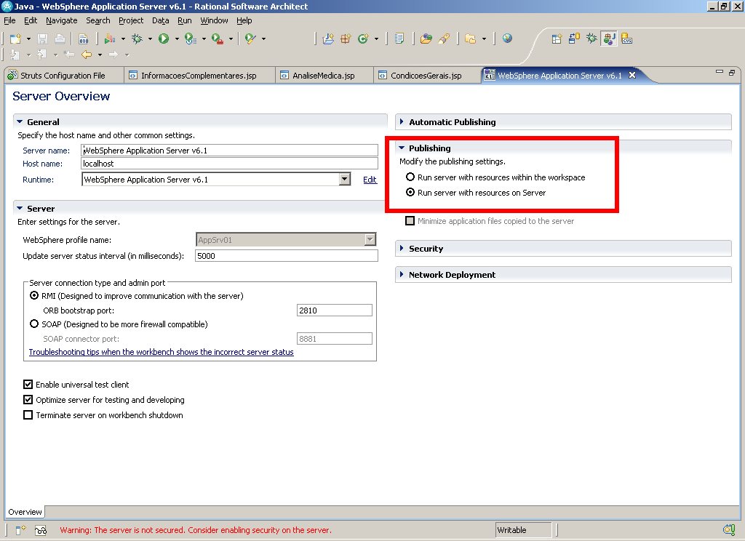

Configurando e criando as bibliotecas da aplicação

1º Vá até a aba Ambiente → Bibliotecas Compartilhadas.
Selecione o Escopo, como na figura abaixo, e clique em novo.
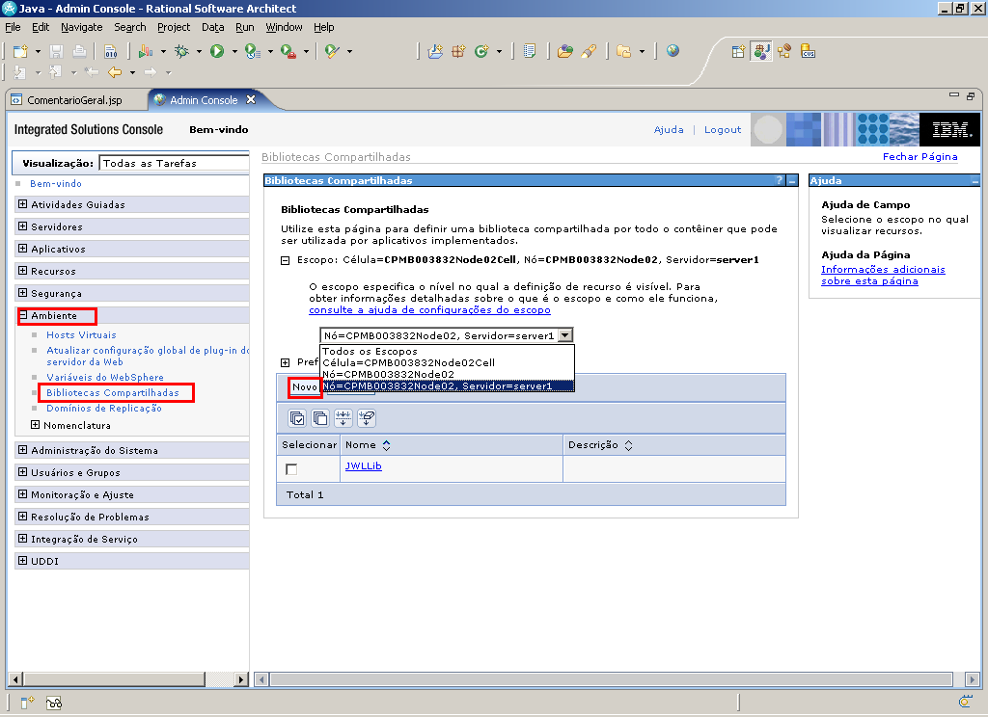

2º Preencha os campos abaixo com as seguintes informações e clique em Aplicar, logo em seguida em Salvar.
Nome: Libs-SISB
Para o caminho de classe, copiar e colar o conteúdo abaixo, substituindo “CAMINHO” pelo local onde está localizada a pasta external-jars.
Exemplo: C:\Java\external-jars\lib\ajax

“CAMINHO”\external-jars\lib\ajax
“CAMINHO”\external-jars\lib\bsad\2.2
“CAMINHO”\external-jars\lib\commons
“CAMINHO”\external-jars\lib\displaytag
“CAMINHO”\external-jars\lib\log4j
“CAMINHO”\external-jars\lib\struts\struts 1
“CAMINHO”\external-jars\lib\tag
“CAMINHO”\external-jars\libx\bucb
“CAMINHO”\external-jars\libx\isra
“CAMINHO”\external-jars\lib\report
“CAMINHO”\external-jars\libx\bsp_servlet_filter_61
“CAMINHO”\external-jars\lib\menu

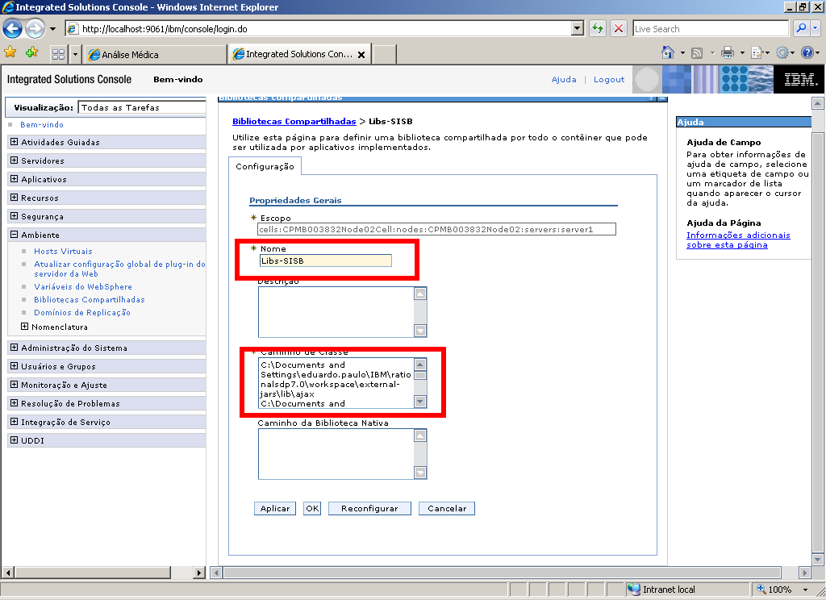

3º Vá na aba Aplicativos → Aplicativos Corporativos e em seguida clique em
SISB-SolicitacaoInternacaoExame (para a realização deste passo, é necessário baixar o projeto pelo CVS).
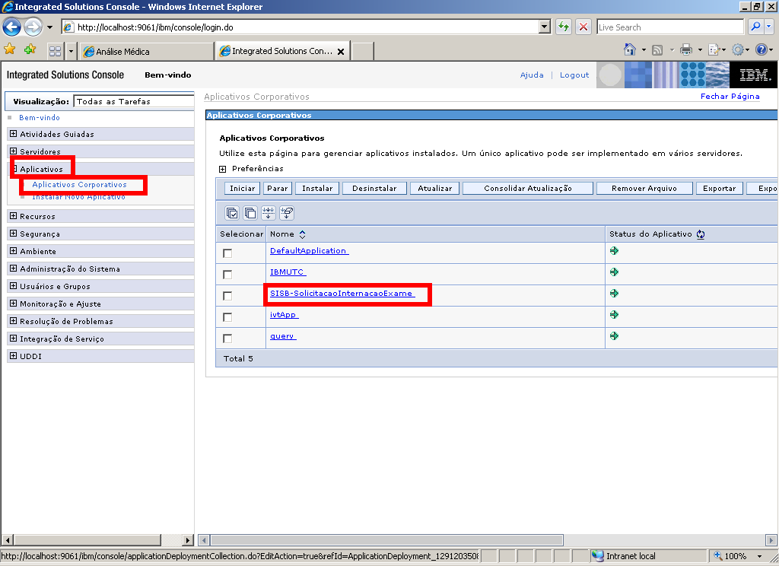

4º Clique em Referências de Biblioteca Compartilhada.
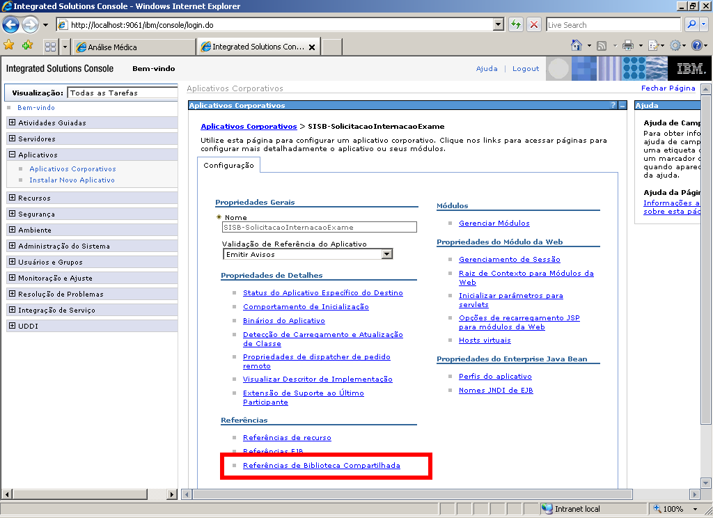

5º Selecione SISB-SolicitacaoInternacaoExame e depois clique em Referenciar Bibliotecas Compartilhadas.
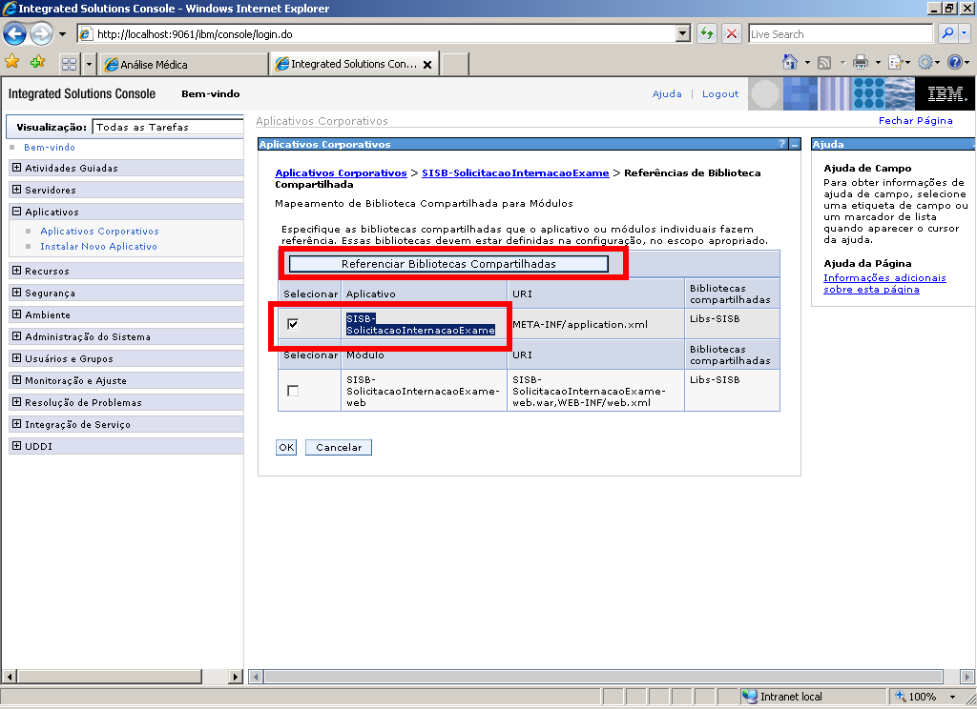

6º Selecione Libs-SISB, clique em “>>” e depois em OK.
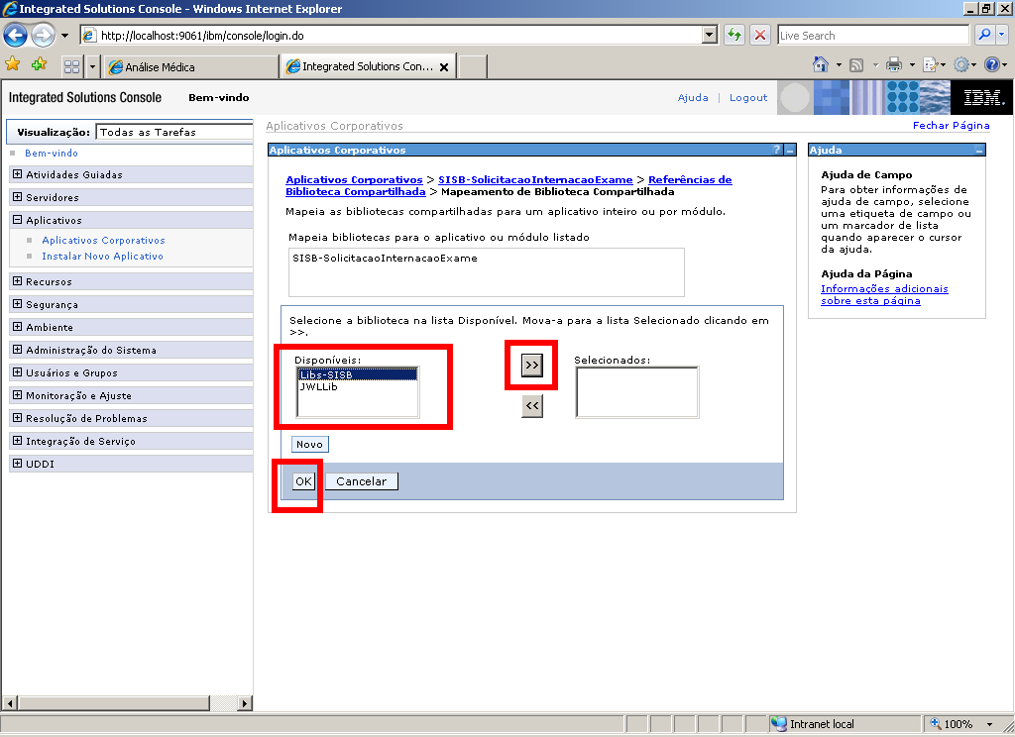

7º Repita os passos 5 e 6 para o SISB-SolicitacaoInternacaoExame-web.
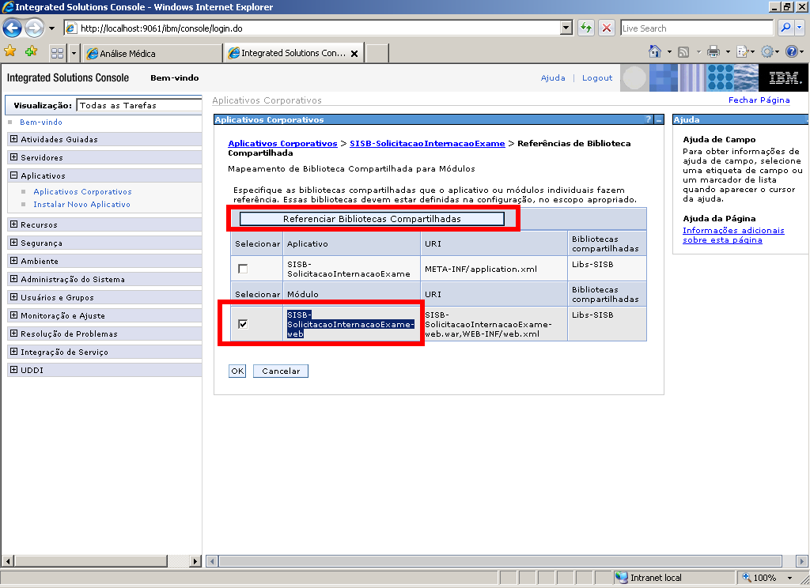

8º Clique em OK e na tela seguinte em Salvar.
